Уважаемые родители!
Ежедневно напоминайте детям о соблюдении правил безопасного поведения на дорогах!
Ваш личный пример дисциплинированности – лучший способ научить детей внимательности и осторожности на дороге.
Обучайте своих детей Правилам дорожного движения, чтобы обезопасить и сохранить их жизнь.

Необходимо запомнить самому и внушить ребенку:
- дорожное движение начинается не с проезжей части, а с первых шагов от порога или подъезда дома.
- Пройдите с ребенком весь путь до школы и ненавязчиво укажите на наиболее опасные участки – нерегулируемый перекресток, узкий тротуар, подъезд грузового транспорта к магазину, припаркованные автомобили и т.д.
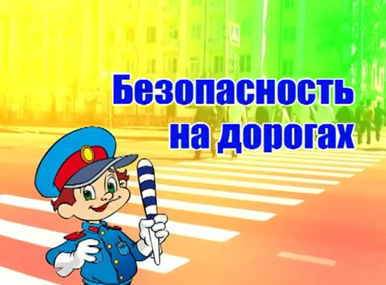
- Обратите внимание на особенности детского мышления: дети пока не умеют предвидеть опасность и только учатся оценивать скорость движения автомашины при приближении к ним, к тому же из-за своего невысокого роста дети бывают невидимы для водителей, - а это опасно для жизни!
- Обязательно обратите внимание на возникающие опасности при посадке и высадке из общественного транспорта.
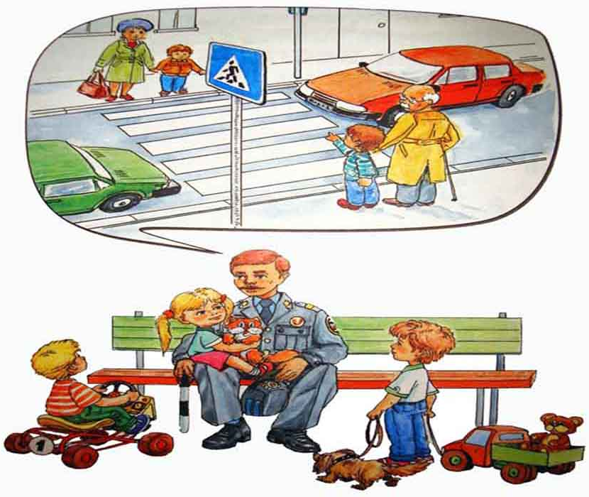
Запомните: обходить стоящий автобус или троллейбус ни в коем случае нельзя. Нужно дождаться, пока транспорт отъедет, и только после этого переходить дорогу по пешеходному переходу.
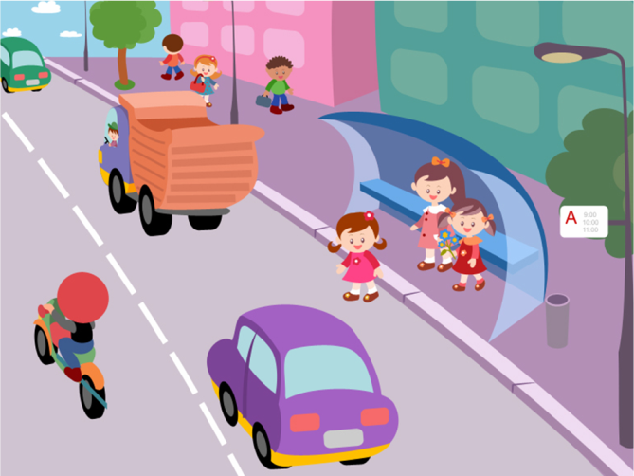
Расскажите своему ребенку о том, что он является участником дорожного движения, и разъясните несложные правила для того, чтобы он мог ориентироваться в дорожной ситуации.
Важно знать – чтобы не оказаться на дороге в аварийной ситуации, ребенок должен понимать, когда автомобиль становится опасным. Машина не может остановиться мгновенно, даже если водитель нажмет на тормоз.
- Главное правило безопасного поведения – предвидеть опасность.
Очень важно задуматься и о том, что в зимнее время начинает рано темнеть, и даже взрослый человек, одетый в темную одежду, для водителя при плохом уличном освещении становиться практически невидимым!
- Как в этом случае обезопасить себя и ребенка? Для начала следует стараться использовать светлую или яркую одежду, лучше всего со световозвращающими элементами.
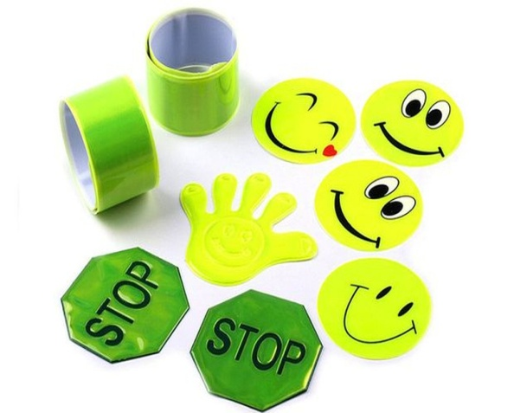
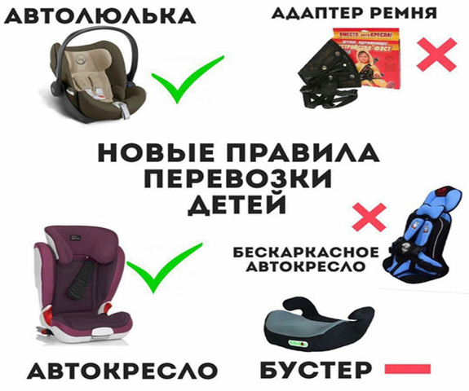
- Принцип их действия заключается в следующем: в темное время суток при попадании света от фар автомашины или уличного фонаря они начинают светиться, обозначая движение человека.

- Для детей придумано уже большое количество разнообразных и интересных браслетов, значков, все чаще можно увидеть школьные портфели и рюкзаки со световозвращающими элементами, а также детские куртки и комбинезоны, это красиво и, самое главное, – безопасно!

Особенности перевозки детей в автомобиле
Каждый водитель должен обезопасить себя и своих пассажиров. Особенно, если в салоне находится ребенок. Для этого автовладелец должен быть максимально внимательным на дороге и соблюдать все правила дорожного движения.
Согласно ПДД 2018, правила перевозки детей в автомобиле обязывают водителя выполнить целый ряд действий, направленных на создание максимально безопасных условий эксплуатации транспортного средства. Такой подход при попадании в ДТП может спасти человеческую жизнь.

Изменения в правилах перевозки с 1 января 2018 года

Муниципальное казенное общеобразовательное учреждение
Тазовская школа-интернат

Уважаемые родители, берегите жизнь и здоровье ваших детей!

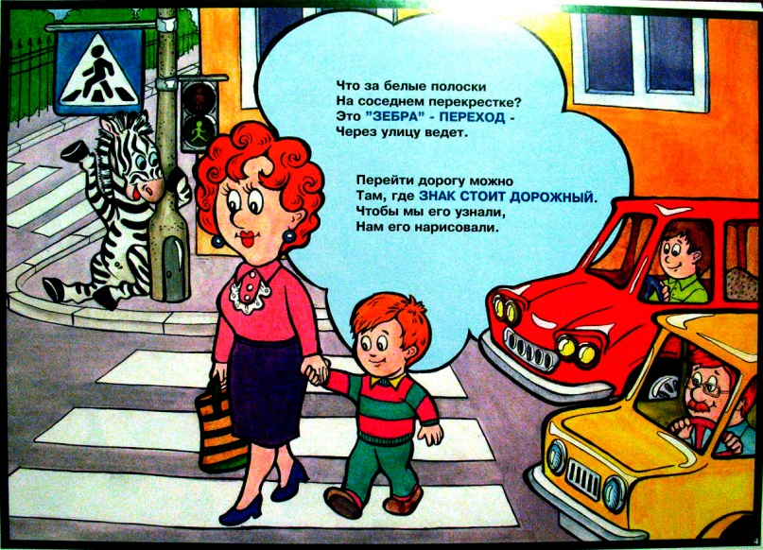

п.Тазовский, 2018

